คู่มือการติดตั้งและการใช้งาน
GIS Application & GIS Web Services

USER MANUAL

การใช้งาน Applicationและการติดตั้ง
1. วิธีติดตั้งใช้งาน GIS Webservices
- ติตตั้ง PostgreSQL ร่วมกับ PostGIS
- Dump ฐานข้อมูลลง Database
- ติดตั้ง GisWebServices

เริ่มปฏิบัติการติดตั้ง Web Services
- ติดตั้ง PostgreSQL ร่วมกับ PostGIS

1.1 ความต้องการของระบบในการติดตั้งระบบฐานข้อมูล
ระบบปฏิบัติการ Linux - Fedora Core 3
DBMS - PostgreSQL และเพิ่มการติดตั้ง PostGIS

1.2 ไฟล์ติดตั้ง
PostgreSQL – CD:/source/DBMS/postgresql-8.1.3.tar.gz
PostGIS – CD:/source/DBMS/postgis-1.1.1.tar.gz

1.3 วิธีติดตั้งระบบฐานข้อมูล PostgreSQL
ขั้นตอนที่ 1 : สร้างยูสเซอร์ขึ้นมาใหม่โดยให้ชื่อว่า postgres
ตัวอย่าง :
[root@host root]# su -c "useradd postgres"

ขั้นตอนที่ 2 : ย้ายซอร์สไฟล์ไปไว้ในไดเรคทอรี่ /usr/local/src/ จากนั้นแตกซอร์สไฟล์ออกให้อยู่ในไดเรคทอรี่ postgresql-8.1.3.tar.gz
ตัวอย่าง :
[root@host root]# mv postgresql-8.1.3.tar.gz /usr/local/src
[root@host root]# cd /usr/local/src
[root@host src]# tar -xzvf postgresql-8.1.3.tar.gz
[root@host root]# chown -R postgres.postgres postgresql-8.1.3

ขั้นตอนที่ 3 : คอกฟิกเกอร์ซอร์สโค้ดก่อนที่จะคอมไพล์ซอร์สโค้ด
ตัวอย่าง :
[root@postgresql-8.1.3.tar.gz]# ./configure

ขั้นตอนที่ 4 : Install และคอมไพล์ซอร์สโค้ดโดยใช้คำสั่ง gmake
ตัวอย่าง :
$ su -c "gmake install"
$ su -c "chown -R postgres.postgres /usr/local/pgsql"

ขั้นตอนที่ 5 : ตั้งค่า Environment Variables
ตัวอย่าง :
$ LD_LIBRARY_PATH=/usr/local/pgsql/lib
$ export LD_LIBRARY_PATH

ขั้นตอนที่ 6 : ตั้งค่าเริ่มต้น (initializing) และเริ่ม (start) ใช้งาน PostgreSQL
โดยคำสั่งที่ใช้ในการตั้งค่าเริ่มต้นให้กับ PostgreSQL คือ
$ /usr/local/pgsql/bin/initdb -D /usr/local/pgsql/data
และคำสั่งที่ใช้ในการเริ่มต้น (Start) การใช้งาน PostgreSQL คือ
$ /usr/local/pgsql/bin/postmaster -D /usr/local/pgsql/data

ขั้นตอนที่ 7 : สร้างฐานข้อมูลโดยมีขั้นตอน ดังนี้
ตัวอย่าง :
[root@host root]# su - postgres
[postgres@host root]# createdb testdb
[postgres@host root]# psql testdb

testdb=# SELECT * FROM pg_language;
lanname | lanispl | lanpltrusted | lanplcallfoid | lancompiler
----------+---------+--------------+---------------+-------------
internal | f | f | 0 | n/a
C | f | f | 0 | /bin/cc
sql | f | f | 0 | postgres
(3 rows)

14 วิธีติดตั้ง PostGIS ลงในระบบฐานข้อมูล PostgreSQL
การติดตั้ง PostGIS เพิ่มลงไปในฐานข้อมูล PostgreSQL
1. นำแพคเกจของซอร์ส PostGIS ไปไว้ในไดเรคทอรี่ contrib ซึ่งอยู่ภายใต้ไดเรคทอรี่ของ postgresql จากนั้นแตกแพคเกจของ PostGIS ออก ดังคำสั่งต่อไปนี้
# cd [postgresql source tree] / contrib
# gzip –d –c postgis-1.1.1.tar.gz | tar xvf –
2. คอมไพล์และ Install ตามคำสั่งดังนี้ต่อไปนี้
# make
# make install

3. ติดตั้งไลบรารีของ PostGIS ดังนี้
# createlang plpgsql [yourdatabase]
# psql –d [yourdatabase] –f [your path]/postgis.sql
# psql –d [yourdatabase] –f [your path]/spatial_ref_sys.sql

- Dump ฐานข้อมูลลง Databas
  - Copy file GISWSDB.bkp
จาก CD ใน Directory CD:/execute/GISWSDB/GISWSDB.bkp
ใส่ใน Home Directory ของ Postgres

  - แล้วพิมพ์คำสั่งตามนี้ หลังจาก Run DBMS เรียบร้อยแล้ว
$ createdb GISWSDB
$ psql GISWSDB < GISWSDB.bkp

  - แล้วพร้อมใช้งาน Spatial Database

- ติดตั้ง GisWebServices
  - Copy folder CD:/execute/GisWebServices ใส่ใน home directory ของ Root
  - แล้วพิมพ์ command ตามนี้ เพื่อ Run Web Services Server
$ cd GisWebServices
$ sh server-start.sh

  - แล้วพิมพ์ command ตามนี้ เพื่อ Run Session Demon
$ cd GisWebServices
$ sh sessiondemon-start.sh

  - ทดลอง Run GIS_Application ด้วยคำสั่งนี้
$ cd GisWebServices
$ sh application-start.sh

2. GIS แอพพลิเคชัน
ติดตั้ง GIS Application
1. Copy folder CD:/execute/GisWebApplication ใส่ใน Directory ใดๆ ของ ระบบปฏิบัติการวินโดว์
2. ทดลอง Run GIS_Application ด้วยคำสั่งนี้
c:\> cd GisWebApplication
c:\> application-start.bat

ในส่วนของแอพพลิเคชันนี้มีหน้าต่างการทำงานดังนี้
1. การเลื่อนจอแสดงผล
2. การการขยายเฉพาะส่วนของแผนที่
3. การย่อ/ขยายแผนที่
4. การดูที่SVGขนาดปกติ
การแสดงผลเฉพาะเลเยอร์
6. การคลิ้กเม้าส์บนแผนที่เพื่อบอกตำแหน่ง
7. การมาร์คตำแหน่งที่สนใจ
8. การการตั้งค่าต่างๆเช่นสีของพื้นที่
9. การหาระยะทางระหว่างจุดสองสุด
10. การการเปิดและการบันทึกแผนที่
2.1 การเลื่อนจอแสดงผล
กดปุ่มmoveที่อยู่บนแถบด้านบนของแอพพลิเคชันเพื่อทำการเลื่อนจอแสดงผลแผนที่ 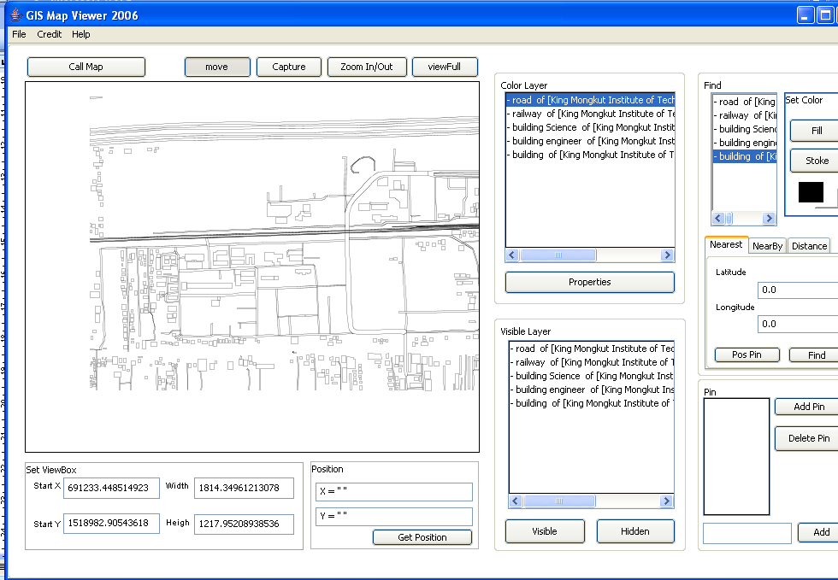
รูปที่ 2-1 แสดงการเลื่อนหน้าจอแสดงผล

2.2 การการขยายเฉพาะส่วนของแผนที่
กดปุ่ม Captureที่อยู่บนแถบด้านบนของแอพพลิเคชัน เพื่อขยายส่วนที่นำเม้าส์ลากไปตามระยะที่ต้องการ
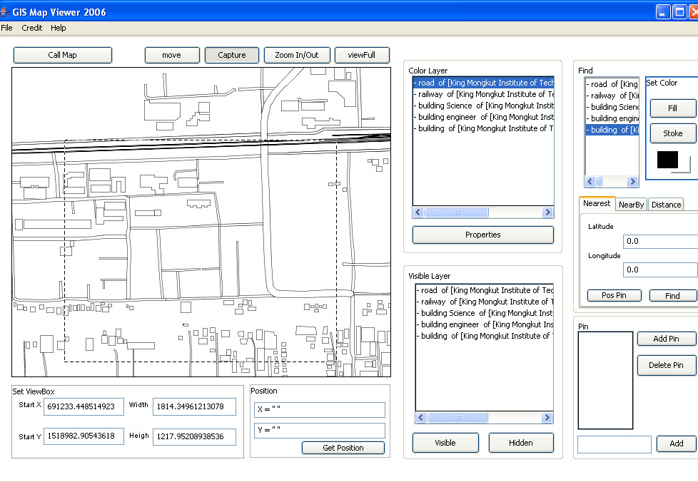
รูปที่ 2-2 แสดงการขยายหน้าจอตามที่ต้องการ
2.3 การย่อ/ขยายแผนที่
กดปุ่ม Zoom In/Out ที่อยู่บนแถบด้านบนของแอพพลิเคชันทำการขยายหรือย่อแผนที่
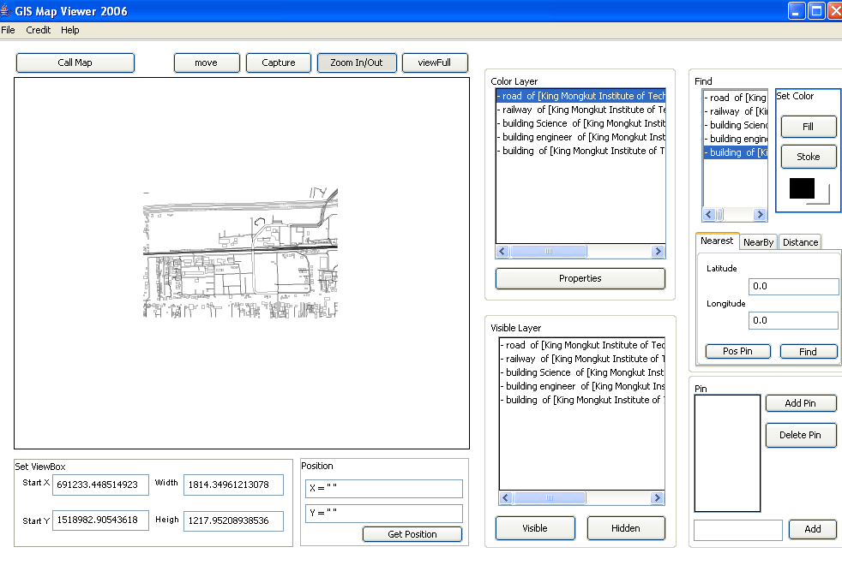
รูปที่ 2-3 แสดงการย่อขยายแผนที่

2.4 การดูที่SVGขนาดปกติ
กดปุ่ม ViewFull ที่อยู่บนแถบด้านบนของแอพพลิเคชันเพื่อดูแผนที่ขนาดปกติ
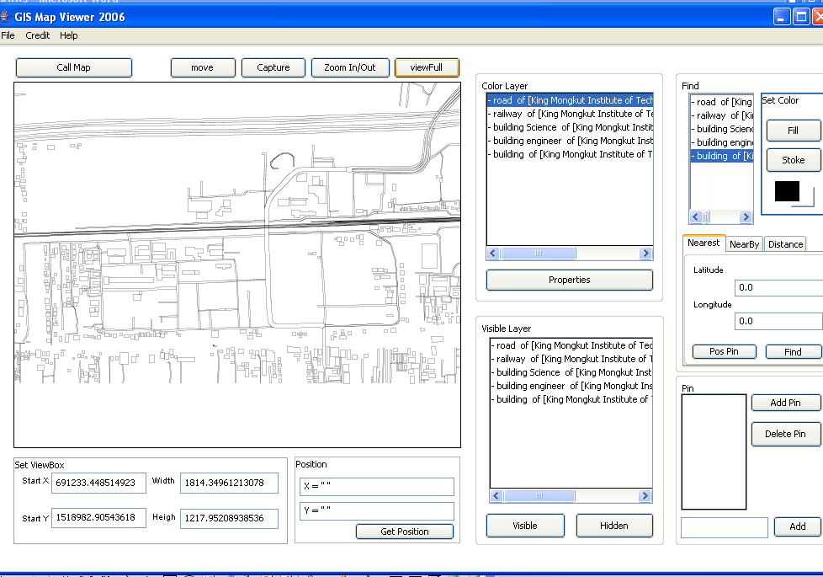
รูปที่ 2-4 แสดงแผนที่ขนาดปกติ

2.5 การแสดงผลเฉพาะเลเยอร์
เลือกเลเยอร์ที้ต้องการซ่อนหรือแสดงแล้วกดปุ่มVisible,Hiddenที่ด้านล่างของแอพพลิเชัน
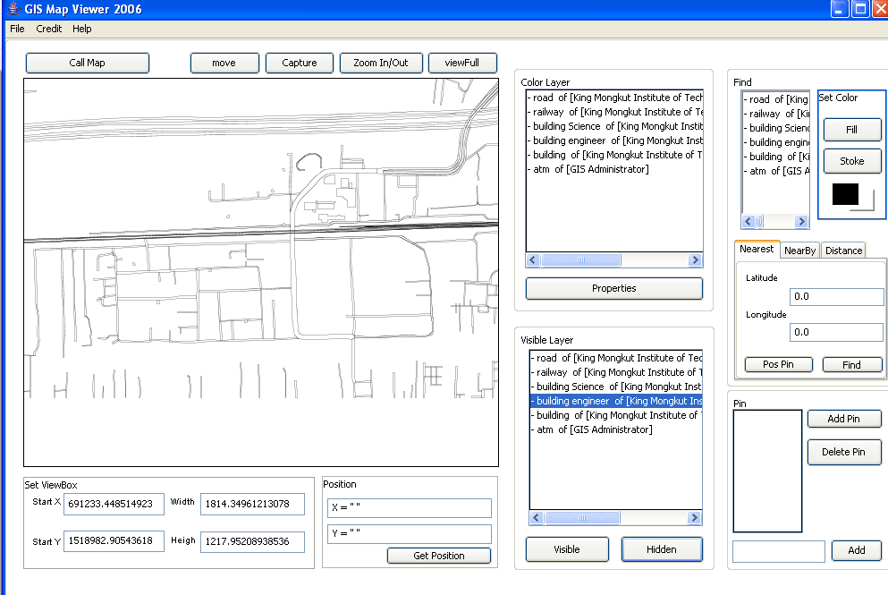
รูปที่ 2-5 แสดงที่ขนาดปกติ

2.6 การคลิ้กเม้าส์บนแผนที่เพื่อบอกตำแหน่ง
เลือกปุ่ม Get Position ที่อยู่ด้านล่างของแอพพลิเคชันแล้วคลิกที่แผนที่เพื่อหาตำแหน่งของจุดนั้น
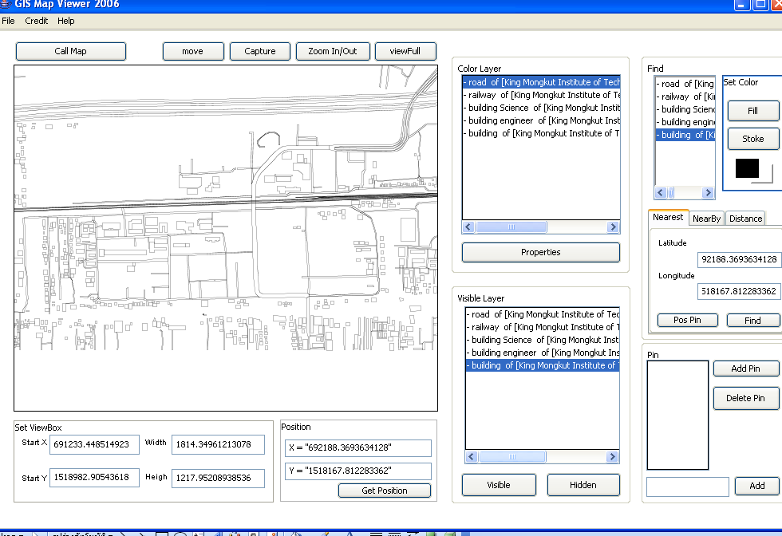
รูปที่ 2-6 แสดงการบอกตำแหน่งแผนที่
2.7 การมาร์คตำแหน่งที่สนใจ
สามารถมาร์คตำแหน่งที่สนใจโดยกดที่ปุ่ม Add Pin และเติมรายละเอียดของตำแหน่งได้โดยกดที่ปุ่มAdd ซึ่งสามารถทำการบันทึก(Save Pin),เรียกมาใช้ได้(Load Pin)และลบได้
(Delete Pin)
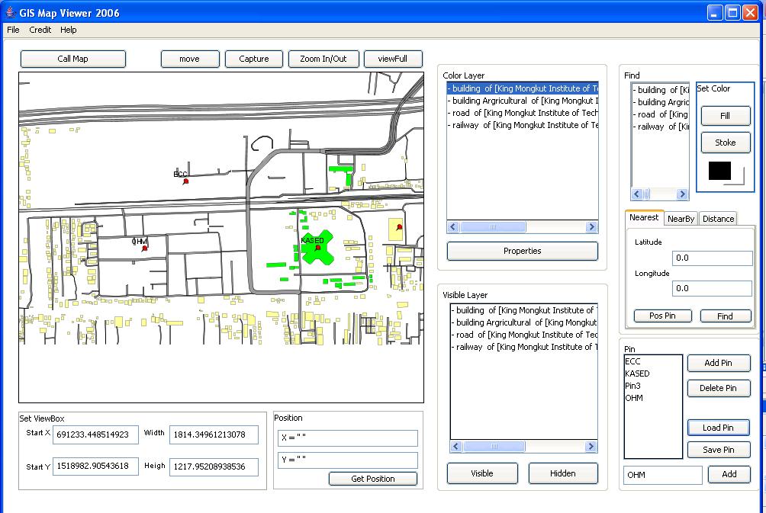
รูปที่ 2-7 แสดงการบอกตำแหน่งแผนที่
2.8 การตั้งค่าต่างๆเช่นสีของพื้นที่
กดที่ปุ่ม Properties เพื่อเข้าไปตั้งค่าคุณสมบัติต่างๆเช่นสีของtext สีของพื้นที่แต่ละเลเยอร์รวมทั้งการแสดงและไม่แสดงผลของtext
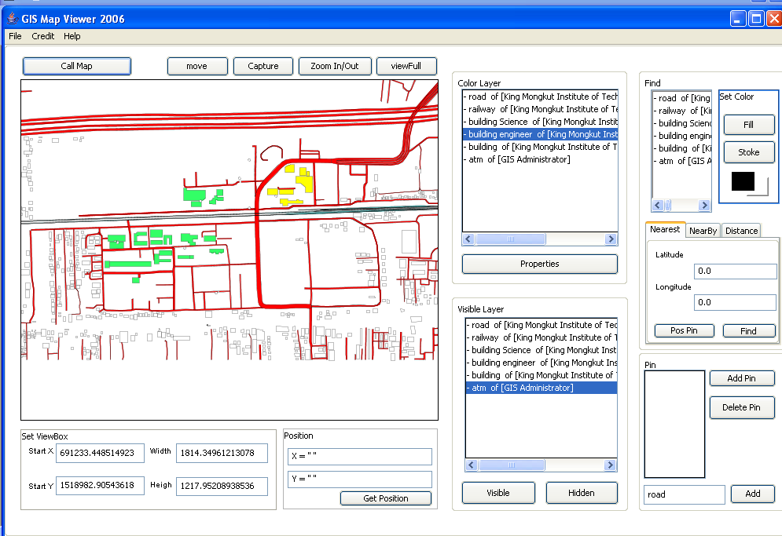
รูปที่ 2-8 แสดงการตั้งค่าต่างๆ

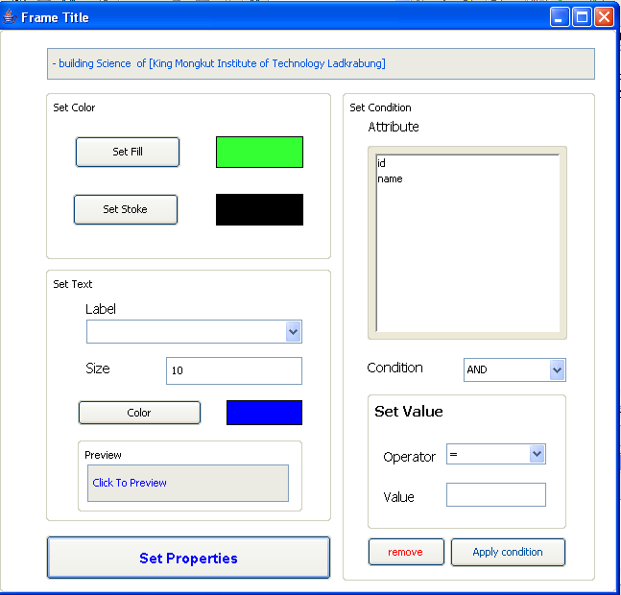
รูปที่ 2-9 หน้าจอการตั้งค่าต่างๆ

2.9 การหาระยะทางระหว่างจุดสองสุด
ใส่ตำแหน่งของจุดสองจุดแล้วกด Calculate หรือสามารถกดที่ปุ่ม KeepPosition แล้วกดที่แผนที่จะได้พิกัดจุดแรกแล้วกดปุ่ม KeepPosition อีกครั้งแล้วกดทีแผนที่จะได้พิกัดจุดที่สองต่อจากนั้นกดปุ่ม Calculate เพื่อคำนวณระยะทางระหว่างจุดทั้งสอง
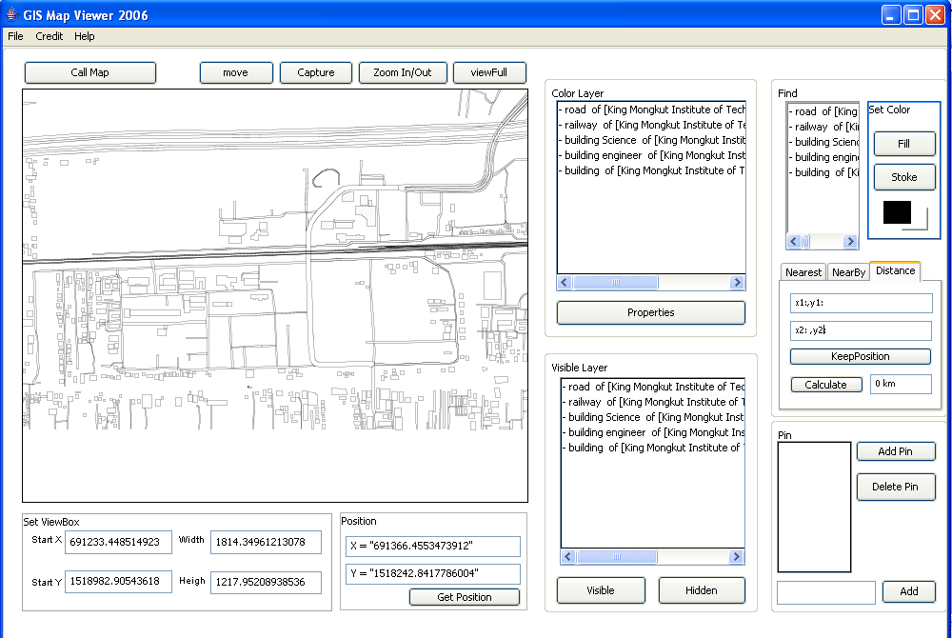

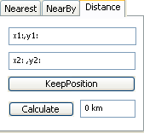
รูปที่ 2-10 การคำนวณหาระยะทางระหว่างจุดสองจุด

2.10 การการเปิดและการบันทึกแผนที่
สามารถบันทึกแผนที่ของผู้ใช้งานและสามารถเปิดมาใช้งานได้
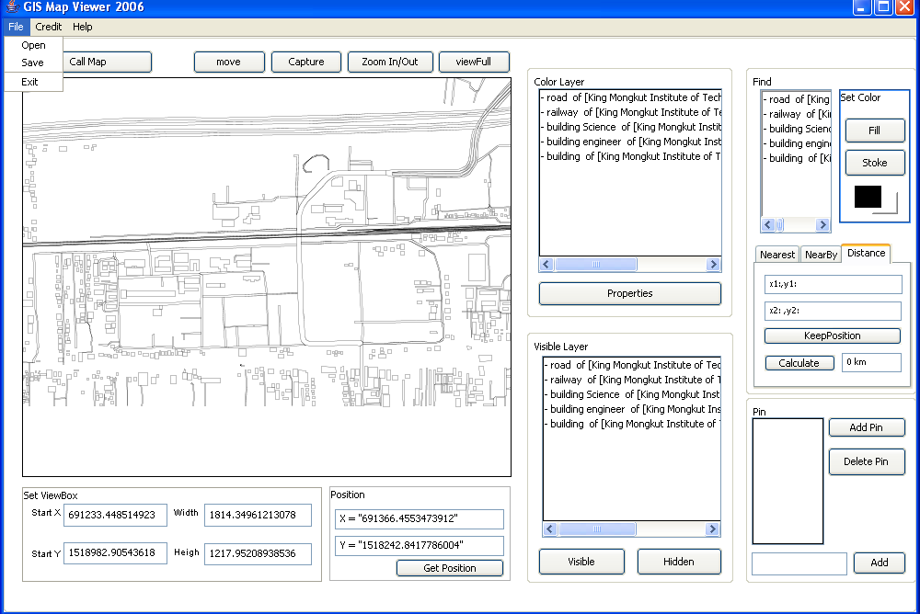

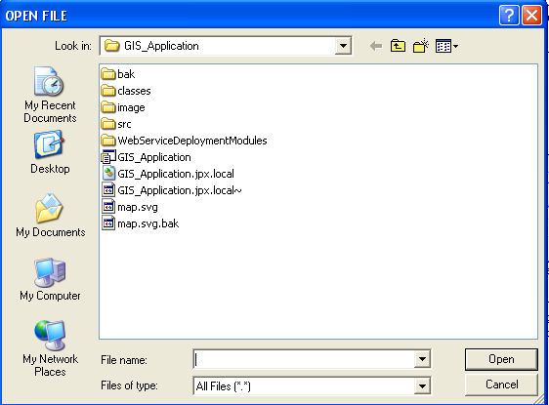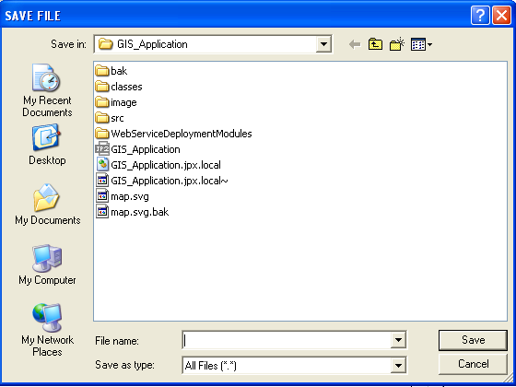

รูปที่ 2-11 การเปิดและการบันทึกแผนที่

2.11 การเปิดหน้าจอการsign in
ก่อนเข้าใช้แอพพลิเคชันต้องมีการsign inก่อนเพื่อให้รู้ว่ามีสิทธิในการทำงานอย่างไรบ้างถ้าไม่สมัครสมาชิกกับองค์กรใดองค์กรหนึ่งจะมีสิทธิเพียงGeneral User
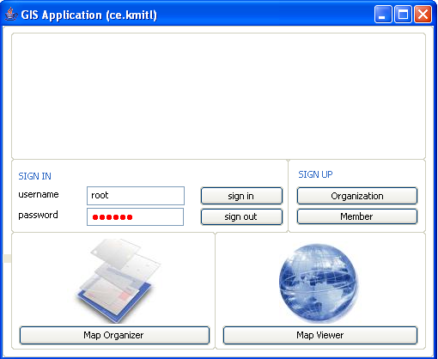
รูปที่ 2-12 แสดงหน้าจอการSign in
- Organization เลือกเพื่อเข้าสมัครสมาชิกสำหรับองค์กร
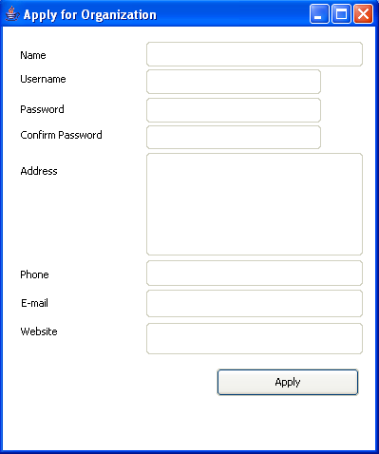
รูปที่ 2-13 แสดงหน้าจอการสมัครสมาชิกสำหรับองค์กร

- Member เลือกเพื่อเข้าสมัครสมาชิกสำหรับสมาชิก

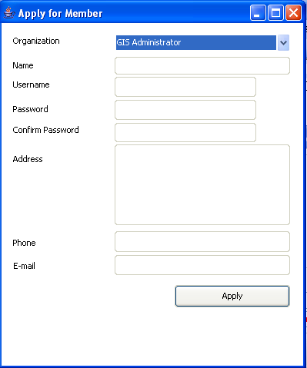
รูปที่ 2-14 แสดงหน้าจอการสมัครสมาชิก

- Map Organizer สามารถจัดการactivateผู้สมัครสมาชิกหรือยกเลิกได้และดูเลเยอร์ต่างๆได้
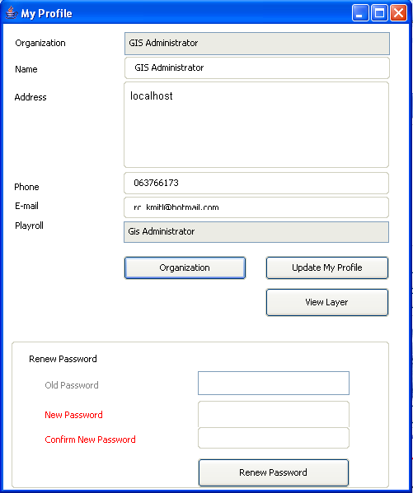
รูปที่ 2-15 แสดงหน้าจอการสมัครสมาชิกสำหรับองค์กร

2.12 การการเรียกใช้บริการขอดูเลเยอร์
Map Viewer มีlistเลเยอร์ต่างๆสามารถเลือกได้ว่าต้องการดูเลเยอร์ไหนซึ่งมีสิทธิในการเข้าใช้ด้วยหรือว่าถ้ารู้ชื่อเลเยอร์และองค์กรที่ต้องการดูก็สามารถใส่และกดsearchหาดูหลังจากนั้นกด ShowMap เพื่อเข้าใช้ในส่วนของแอพพลิเคชั่นต่อไป
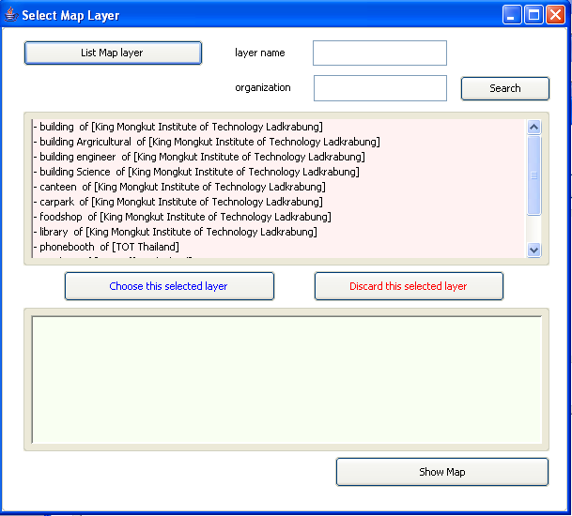
รูปที่ 2-16 แสดงหน้าจอการเลือกเลเยอร์เพื่อต้องการจะดูในรูปแบบSVG
2.13 การการเรียกใช้บริการเปิดแผนที่ในรูปแบบ SVG
กดปุ่ม CallMapที่อยู่บนแถบด้านซ้ายบนของแอพพลิเคชันเพื่อแสดงแผนที่SVG
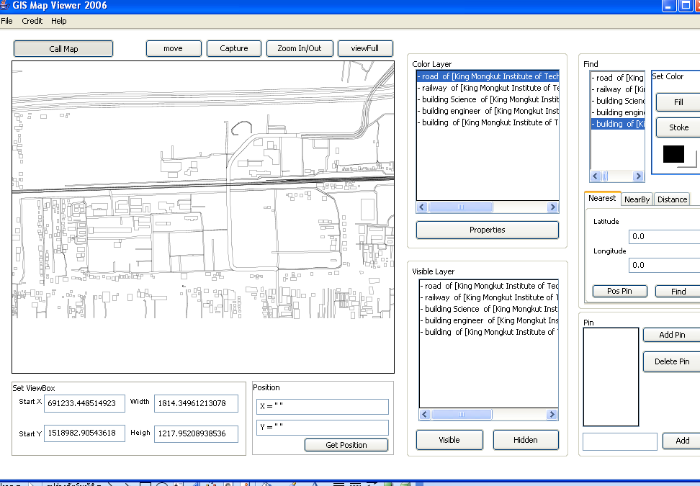
รูปที่ 2-17 แสดงหน้าจอแผนที่SVG
2.14 การหาตำแหน่งที่ใกล้สุด
เมื่อทำการ Get Position มาแล้วทำการหาตำแหน่งที่ใกล้ที่สุดโดยกดที่ปุ่ม Find หรือสามารถใส่จุดพิกัดเองก็ได้
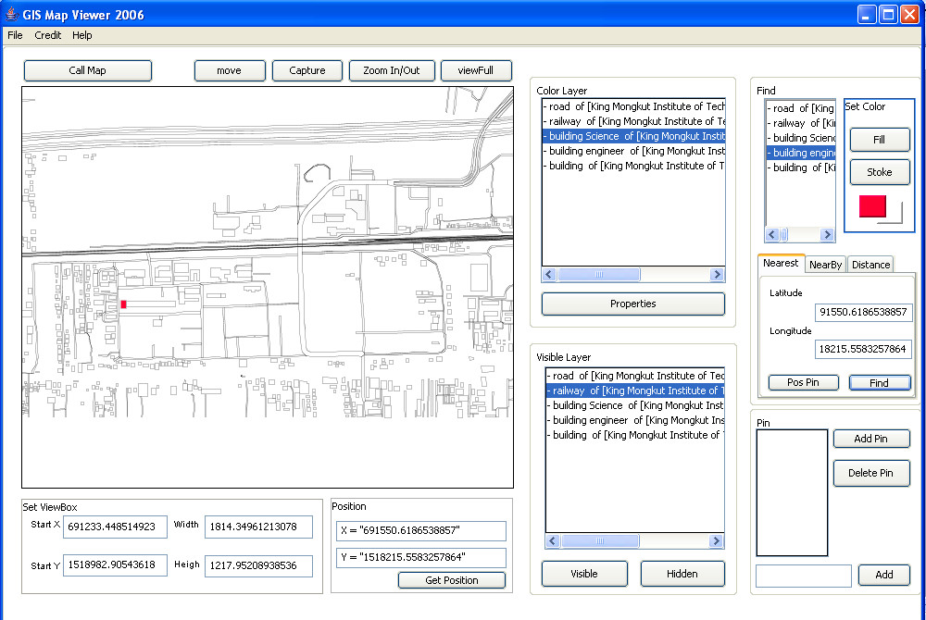

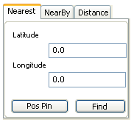
รูปที่ 2-18 การหาตำแหน่งที่ใกล้ที่สุด

2.15 การหาตำแหน่งที่ใกล้สุดตามรัศมีที่กำหนด
เมื่อทำการGet Position แล้วต้องการหาระยะทางที่ใกล้ตามที่เรากำหนดโดยใส่ระยะทางได้โดยใส่ระยะและกดที่ปุ่ม Find
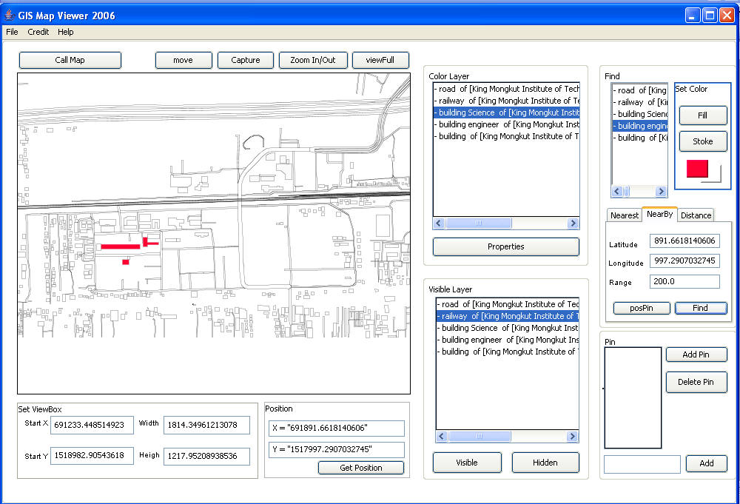

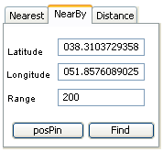
รูปที่ 2-19 การหาตำแหน่งที่ใกล้ตามที่กำหนด

